Встреча по обсуждению вопросов противодействия коррупции

14.06.2019 года в Департаменте государственных доходов по г.Шымкент прошла встреча с руководством и работниками районных управлений государственных доходов города Шымкент и таможенных постов по обсуждению вопросов противодействия коррупции с органах государственных доходов.
Встреча проводили руководитель ДГД по г.Шымкент Н.Кушеров, а также заместитель Департамента Национального бюро по противодействию коррупции по г.Шымкент К.Кабылбеков.

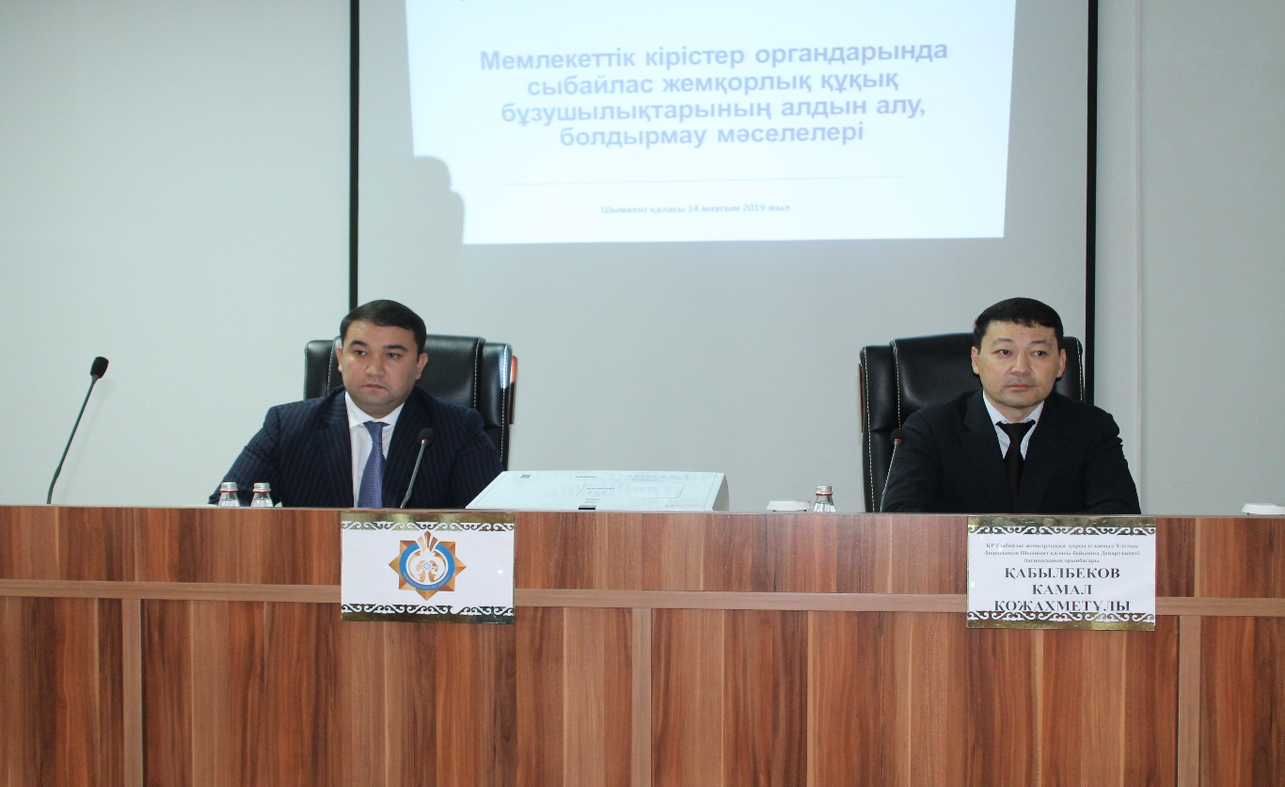

В ходе встречи были обсуждены меры принимаемые в рамках профилактики коррупции, о значимости предупреждения коррупционных проявлений, неотвратимость наказания за совершение коррупционных преступлений, виды ответственности за их совершение.
Руководитель ДГД Н.Кушеров дал конкретные поручения по усилению контроля и недопущении коррупционных проявлений среди работников ДГД по г.Шымкент.
Заместитель руководителя городской антикоррупционной службы К.Кабылбеков также отметил необходимости соблюдения законности, и недопущении коррупционных правонарушений.
Также, во время встречи с представителями антикоррупционной службы было обсуждено представление данного государственного органа в рамках коррупционного уголовного дела, вопросы персональной ответственности руководителей за совершение их подчиненными коррупционных правонарушений.
Кроме того, в ходе заседания для работников ДГД был показан видеоролик с фактами задержаний государственных служащих при получении взяток.
По итогам заседания руководитель ДГД по г.Шымкент Н.Кушеров выразил благодарность руководству антикоррупционной службы и призвал работников органов государственных доходов не допускать нарушений законности.

